FUNZIONE MONOTONA

Una funzione sarà monotona crescente in A se per ogni coppia di x, f(x1) $≤$ f(x2), dove x1 è più piccolo di x2.

$∀ x_{1 }∈A, x_{2 }∈A x_{1 }≤ x_{2}→f(x_{1 })≤f(x_{2})$

Esempio ($y=2x$):

Sarà invece decrescente se va verso il basso spostandoci verso destra

$∀ x_{1 }∈A, x_{2 }∈A x_{1 }≤ x_{2}→f(x_{1 })≥f(x_{2})$

Esempio ($y=-x$):

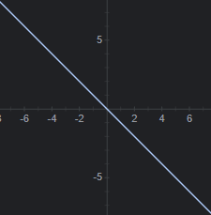

Una funzione può essere monotona crescente anche solo in un intervallo, prendiamo per esempio la funzione seno.

$$f\left(x\right)=sin⁡(x)$$

Essa è monotona crescente solamente nell’intervallo $[-\frac{π}{2},\frac{π}{2}]$, e monotona decrescente in $[\frac{π}{2},\frac{3π}{2}]$.

FUNZIONE PERIODICA

Una funziona è periodica di periodo T se per ogni x appartenente ad A la funzione si ripete in modo periodico nell’intervallo T.

$$∀x∈A,x+kT∈A ∀k∈Z$$

$$f\left(x+T\right)=f(x)$$

Un esempio è la funzione Coseno, che è periodica nell’intervallo [x,x+6], quindi è periodica di 6.

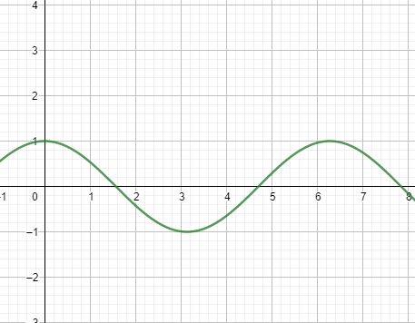

Un altro esempio è $f\left(x\right)=x-\left[x\right]←parte intera di x$, è periodica di 1